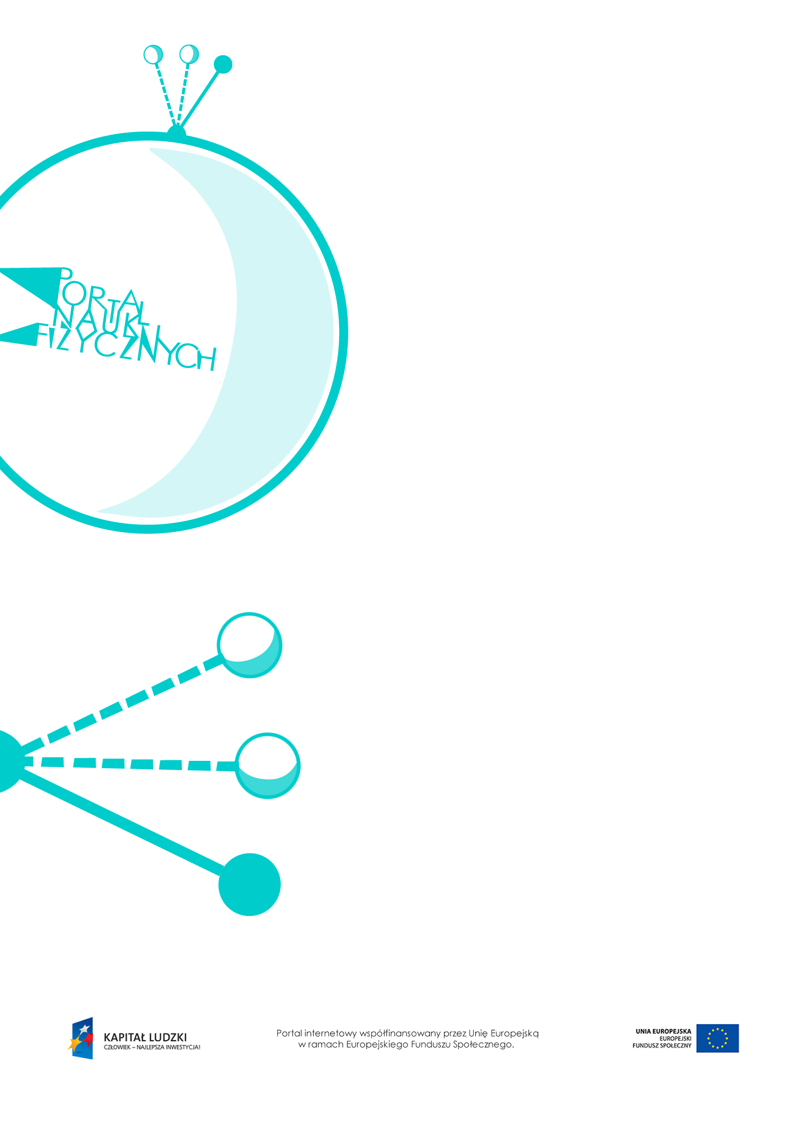

Właściwości ciał stałych

Właściwości ciał stałych – scenariusz lekcji
Czas: 45 minut
Cele ogólne
- Podanie właściwości mechanicznych wspólnych dla wszystkich ciał stałych oraz cech, jakimi ciała stałe się różnią (plastyczność, kruchość, sprężystość).
- Wprowadzenie pojęć: przewodników i izolatorów ciepła, przewodników prądu elektrycznego, izolatorów elektrycznych; badanie ciał stałych pod względem przewodnictwa elektrycznego
i cieplnego.
- Zapoznanie z budową wewnętrzną ciał stałych (kryształy, w tym monokryształy i polikryształy, oraz ciała bezpostaciowe).
Cele szczegółowe – uczeń:
- podaje wspólne cechy ciał stałych,
- wyjaśnia znaczenie pojęć: plastyczności, kruchości i sprężystości; podaje przykłady ciał stałych: kruchych, plastycznych i sprężystych; wyjaśnia, w jaki sposób temperatura wpływa na te cechy,
- rozróżnia przewodniki ciepła i izolatory cieplne oraz przewodniki prądu elektrycznego i izolatory elektryczne,
- wyjaśnia, w jaki sposób można sprawdzić doświadczalnie, jakie ciała stałe są przewodnikami cieplnymi, a jakie – izolatorami cieplnymi, oraz jakie są przewodnikami elektrycznymi, a jakie
– izolatorami,
- podaje przykłady zastosowania izolatorów i przewodników cieplnych oraz elektrycznych,
- omawia budowę kryształów na przykładzie soli kuchennej,
- wyjaśnia różnice w budowie ciał krystalicznych i ciał bezpostaciowych oraz różnice między monokryształem a polikryształem,
- podaje przykłady ciał bezpostaciowych, kryształów i monokryształów,
- wyjaśnia, w jaki sposób można sprawdzić, które ciało stałe jest twardsze.
Metody:
- pokaz,
- obserwacje,
- doświadczenia,
- burza mózgów,
- pogadanka.
Formy pracy:
- praca zbiorowa (z całą klasą),
- praca w grupach.
Środki dydaktyczne:
- przyrządy do doświadczeń: kreda, plastelina, przedmiot ze szkła, metal, rurka szklana, rurka miedziana lub aluminiowa, blaszka miedziana lub ołowiana i blaszka stalowa, gwoździe, palnik, parafina, statywy, menzurka, woda, moneta, zapałka, plastikowa linijka, bateria, żarówka, przewody, a jeśli to możliwe – różne minerały mające postać polikryształów i kryształów,
np. z pracowni geograficznej (polikryształ to np. piryt, nonokryształ to np. kwarc),
- plansza „Cechy ciał stałych – twardość”,
- plansza „Struktura kryształów”,
- plansza „Ciała bezpostaciowe”,
- plansza „Pytania sprawdzające”.

Przebieg lekcji
Czynności nauczyciela i uczniów | Uwagi, wykorzystanie środków dydaktycznych
- Wprowadzenie do tematu lekcji –burza mózgów. Uczniowie (w grupach) otrzymują od nauczyciela zestaw przedmiotów (różnych ciał stałych) oraz listę nazw ciał stałych. Nauczyciel prosi o podanie jak największej liczby cech wspólnych oraz różnic między przedmiotami. | - Uczniowie podają charakterystyczne cechy wspólne ciał stałych i wymieniają różnice między nimi.  - Wszystkie podane przez uczniów informacje należy przedyskutować. Przy pomocy nauczyciela uczniowie ustalają cechy wspólne wszystkich przedstawionych ciał stałych.  - Nauczyciel przeprowadza doświadczenie potwierdzające cechę wspólną ciał stałych  – zachowanie objętości (wrzucanie tej samej grudki plasteliny o różnych kształtach do menzurki z wodą i obserwacja zmiany objętości cieczy).
- Dyskusja na temat zróżnicowania właściwości mechanicznych ciał stałych.  - Nauczyciel takie cechy, jak: kruchość, plastyczność i sprężystość.  - Nauczyciel prosi uczniów o podanie przykładów ciał kruchych, plastycznych  i sprężystych. Pyta, czy dysponują przedmiotami o określonych właściwościach mechanicznych. Prosi o zademonstrowanie tych cech.  - Nauczyciel wyjaśnia, w jaki sposób można sprawdzić, czy dane ciało stałe jest twardsze od innego ciała (twardsze zarysowuje powierzchnię mniej twardego). | - Uczniowie poznają definicje cech ciał stałych (sprężystość, kruchość i plastyczność). Podają przykłady ciał stałych o takich cechach.  - Wśród przedmiotów z otoczenia wybierają te o wskazanej cesze.  - Warto wspomnieć, że na właściwości ciał stałych wpływa temperatura. W wysokiej temperaturze szkło staje się plastyczne,  a w bardzo niskiej np. stal jest krucha i łatwo pęka.  - Demonstracja ciał o różnej twardości. Wykorzystanie planszy „Cechy ciał stałych  – twardość”).  - Demonstracja doświadczenia z blaszką miedzianą lub ołowianą i stalową (twardszy materiał zarysowuje materiał miększy).
- Dyskusja na temat szybkości nagrzewania się ciał stałych (odwołanie się do doświadczenia  z życia codziennego).  Uwaga. Tę cechę różniącą ciała stałe uczniowie mogą podać wcześniej, podczas burzy mózgów.  - Wprowadzenie pojęć przewodnika i izolatora cieplnego.  - Przeprowadzenie doświadczenia ukazującego duże i bardzo małe przewodnictwo cieplne. | - Przykład doświadczenia  Do dwóch rurek o jednakowych wymiarach, szklanej i miedzianej lub aluminiowej, za pomocą roztopionej parafiny mocujemy gwoździki (co kilka centymetrów). Następnie rurki mocujemy na statywach i zaczynamy ogrzewać ich końce jednym palnikiem (jeśli brak czasu, to można do końca rurek przyłożyć szkolne termometry i obserwować „szybkość” wzrostu temperatury).  - Podanie praktycznego wykorzystania przewodników i izolatorów cieplnych  – na przykładzie sprzętu gospodarstwa domowego.  - Odwołanie się do życia codziennego: kołdra  i ciepła odzież nie grzeją, lecz izolują  i „przeszkadzają” w chłodzeniu ciała.
- Dyskusja: Czy wszystkie ciała stałe  w jednakowym stopniu przewodzą prąd elektryczny (odwołanie się do doświadczeń  z życia codziennego).  Uwaga. Tę cechę różniącą ciała stałe uczniowie mogą podać wcześniej, podczas burzy mózgów.  - Wprowadzenie pojęća przewodnika  i izolatora elektrycznego.  - Przeprowadzenie doświadczenia pokazującego, jakie ciała fizyczne przewodzą prąd, a jakie go nie przewodzą. | - Przykład doświadczenia  Zbudowanie prostego obwodu elektrycznego składającego się z żarówki, baterii, przewodów i wyłącznika. Włączenie w obwód dodatkowego elementu, który będzie wymieniany, i obserwacja, czy żarówka świeci po zamknięciu obwodu. Stwierdzenie,  czy dane ciało przewodzi prąd czy go nie przewodzi. Mogą to być: gwóźdź, moneta, drucik miedziany, szkiełko, plastikowa linijka, zapałka, bryłka plasteliny.  - Uczniowie podają inne przykłady przewodników i izolatorów elektrycznych.  - Uczniowie podają przykłady zastosowania przewodników i izolatorów w życiu codziennym.
- Pogadanka: Czy na przykładzie kształtu (symetrii) ciał stałych można wyciągać wnioski o ich budowie wewnętrznej (sposób ułożenia atomów).  Omówienie budowy wewnętrznej ciał stałych (graficzne przedstawienie ułożenia atomów w ciałach stałych).  - Wprowadzenie pojęć ciała bezpostaciowego  i ciała o budowie krystalicznej.  - Rozróżnienie monokryształów  i polikryształów.  - Podanie przykładów ciał stałych o budowie amorficznej, monokrystalicznej  i polikrystalicznej. | - Omówienie budowy kryształu – na przykładzie soli kuchennej. Zademonstrowanie rysunku obrazującego sieć krystaliczną – na przykładzie soli kuchennej.  Wyjaśnienie, że w ciałach stałych cząsteczki drgają wokół położenia równowagi, nie mogą się przemieszczać, a oddziaływania między nimi są bardzo silne.  - Zademonstrowanie struktury różnych kryształów. Wykorzystanie planszy „Struktura kryształów”.  - W miarę możliwości zademonstrowanie uczniom różnych ciał stałych o budowie monokrystalicznej i polikrystalicznej (minerały, np. piryt, kwarc, kalcyt).  - Zademonstrowanie różnych ciał bezpostaciowych. Wykorzystanie planszy „Ciała bezpostaciowe”.  - Dyskusja: Do jakiej kategorii uczniowie zaklasyfikowaliby przedmioty, których właściwości były omawiane wcześniej  w grupach (ciało amorficzne, monokryształ, polikryształ). Czy potrafią podać inne przykłady ciał stałych o takiej budowie.
- Podsumowanie lekcji. | - Zadanie pytań podsumowujących wiedzę zdobytą na lekcji – wykorzystanie planszy „Pytania sprawdzające”.

Pytania sprawdzające
- Wskaż różnice między przewodnikiem elektrycznym a izolatorem.
- Wskaż różnice w budowie ciał bezpostaciowych i kryształów.
- Wymień rodzaje kryształów.

